МИНИСТЕРСТВО НАУКИ И ВЫСШЕГО ОБРАЗОВАНИЯ РОССИЙСКОЙ ФЕДЕРАЦИИ

Федеральное государственное бюджетное образовательное учреждение высшего образования

“Московский государственный университет геодезии и картографии”

(МИИГАИК)

Факультет геоинформатики и информационной безопасности

Кафедра геоинформационных систем и технологий

**Лабораторная работа №5**

**“Разработка графического приложения с использованием условных операторов”**

Проверил: Выполнил:

ФИО Студент группы: 2024-ФГИИБ-ПИ-1б

Центнер Валерий Викторович

Москва 2024

1. **Задание.**

Мой номер в списке = 28.

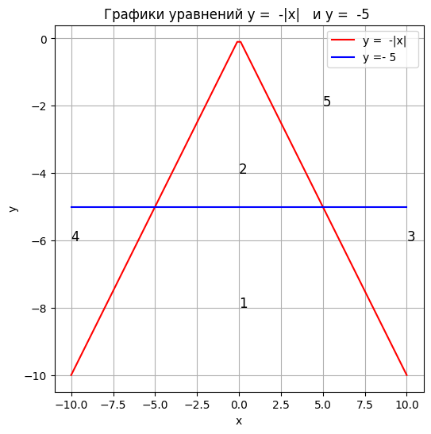

1. **Разработка графического приложения с использованием условных операторов.**

Функционал:

Пользователь может мышкой выбрать любую точку на координатной плоскости, а программа выведет в углу координаты данной точки и номер области функции.

Ссылка на Github с файлами :

<https://github.com/guguker/inf_university>

Зайдите пожалуйста в папку “laboratory work №5”, прямая ссылка с кучей лишних символов очень много места здесь занимает))

**Скриншоты :**

Позиция 1:

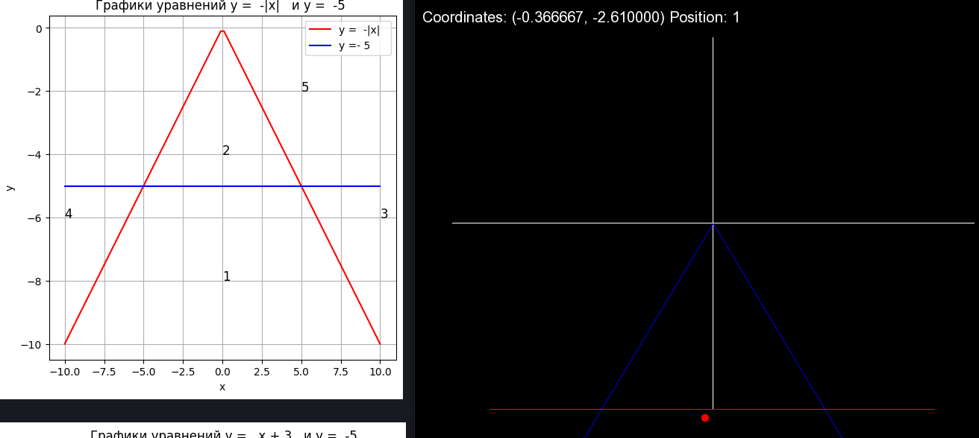

Позиция 2:

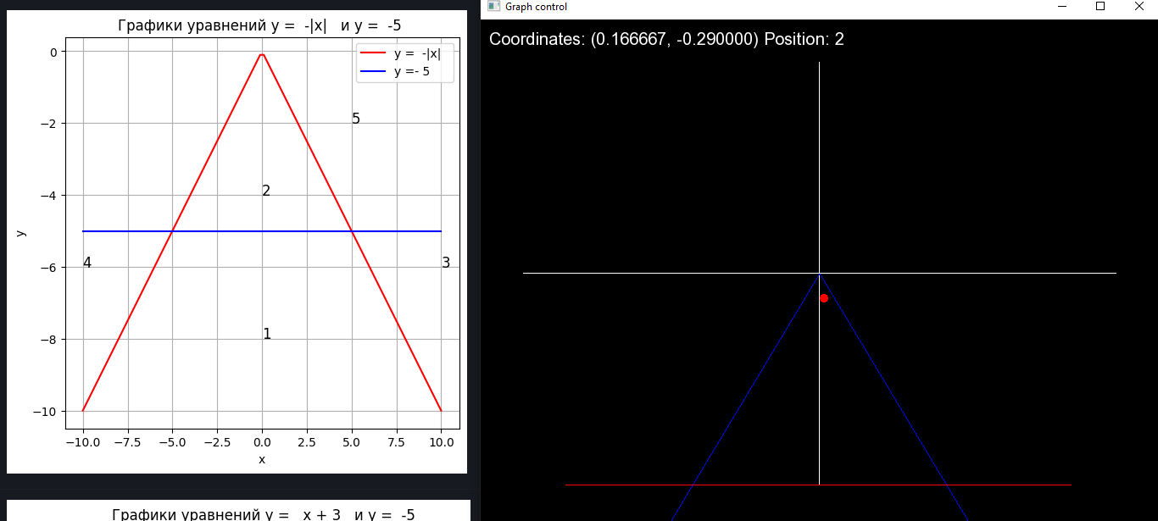

Позиция 5:

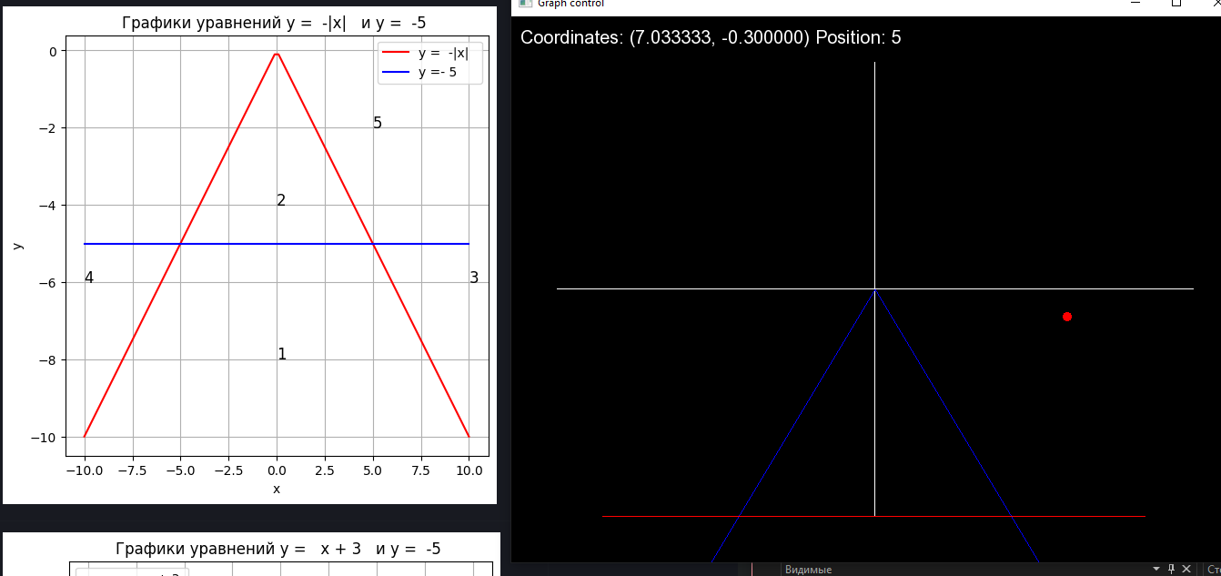

1. **Логика разбиения на зоны. Блок-схема программы.**

Логика:

Зона 1: при выполнении условий: (y < -abs(x)) and (y < -5)

Зона 2: при выполнении условий: (y < -abs(x)) and (y > -5)

Зона 3: при выполнении условий: (y > -abs(x)) and (y < -5) and (x > 5)

Зона 4: при выполнении условий: (y > -abs(x)) and (y < -5) and (x < -5)

Зона 5: при выполнении условий: (y > -abs(x)) and (y > -5)

Граница: при выполнении условий: (y = -abs(x)) == (y = -5)

Блок-схема:

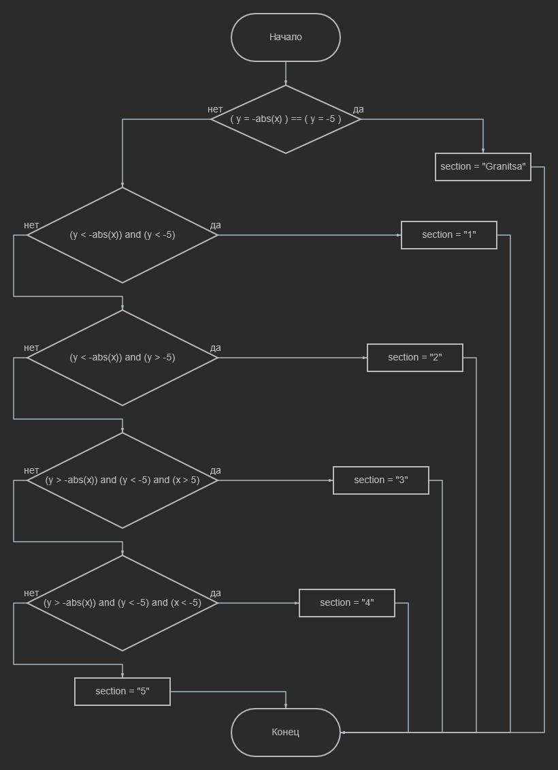

1. **Таблица входных данных и выходных значений.**

|  |  |  |  |  |  |  |
| --- | --- | --- | --- | --- | --- | --- |
| X координаты | 5 | 2.5 | -2.5 | 7.5 | -7.5 | 7.5 |
| Y координаты | -5 | -8 | -4 | -6 | -6 | -2 |
| Зона | GRANITSA | 1 | 2 | 3 | 4 | 5 |